



SECRETARIA DE ESTADO DE PLANEJAMENTO E GESTÃO
ADILSON DE FARIA MACIEL

OUVIDORIA INTERNA E TRANSPARÊNCIA
EDUARDA FERREIRA AMARAL

Elaboração

TAMIRES GOUVEIA DE FARIAS ALVIM
Assistente de Ouvidoria

Revisão
Eduarda Ferreira Amaral
Ouvidora Interna

SECRETARIA DE ESTADO DE PLANEJAMENTO E GESTÃO – SEPLAG

Av. Erasmo Braga, 118 - 9º andar – Ed. Estácio de Sá
CEP 20020-000 - Centro - Rio de Janeiro - RJ

Ouvidoria Interna e Transparência
Fone: (21) 2333-3322
Apresentação

A Ouvidoria Interna e Transparência da Secretaria de Estado de Planejamento e Gestão – SEPLAG – é responsável pela gestão das manifestações de ouvidoria e pedidos de acesso à informação, encaminhados à SEPLAG por meio do sistema OuvERJ.
A SEPLAG constitui órgão integrante da estrutura da Administração Direta Estadual, e exerce a função de órgão central de planejamento e gestão em matéria de orçamento, patrimônio móvel e de logística do Estado do Rio de Janeiro. Por se tratar de uma secretaria de atividades-meio, que fornece serviços para os demais órgãos e as demais entidades estaduais, a SEPLAG não recebe elevado número de demandas de ouvidoria direta de cidadãos. A maior parte das interações ocorre diretamente entre as áreas técnicas desta Pasta e as áreas técnicas dos órgãos e das entidades beneficiárias dos serviços prestados por esta SEPLAG.
Neste contexto, a função da Ouvidoria Interna e Transparência, como promotora do diálogo com os cidadãos e da transparência, tem acentuada dimensão, no que diz respeito ao esclarecimento para a sociedade dos diversos serviços prestados por esta Pasta.
O presente manual foi elaborado para servir de material de apoio aos usuários que registram suas manifestações de ouvidoria e pedidos de acesso à informação encaminhados à SEPLAG. O manual está organizado em seções, com o intuito de orientar a utilização das funcionalidades, em um passo a passo, utilizando uma linguagem simples e visual, com base nas informações disponibilizadas no sistema OuvERJ.
Sumário

Sumário
1. OuvERJ 5
1.1 Manifestação de Ouvidoria 5
1.2 Pedido de Acesso à Informação. 6
1.3 Cadastro 6
1.4 Acesso do Usuário 6
1.5 Registro Manifestação de Ouvidoria dos tipos Reclamação, Elogio, Sugestão, Solicitação 8
1.5.1 Registrando uma Manifestação de ouvidoria do tipo Denúncia 12
1.5.1.1 Denúncia Sigilosa: 12
1.5.1.2 Denúncia Anônima: 13
1.5.3 Registro da Manifestação do tipo simplifique 15
1.5.4 Registro de Pedido de Acesso à Informação 18
1.5.5 Solicitação de Recurso 23
1.5.6 Procedimento para Avaliação das manifestações e dos Prazos. 29
1.5.7 Avaliação do cidadão com o serviço prestado 30
2. CONTATO DA OUVIDORIA INTERNA E TRANSPARÊNCIA DA SEPLAG 38

OuvERJ

É o canal informatizado integrado de ouvidoria para encaminhamento de manifestações de ouvidoria e pedidos de acesso à informação aos órgãos e às entidades que compõem a Rede de Ouvidorias do Poder Executivo do Estado do Rio de Janeiro.

1.1 Manifestação de Ouvidoria

A manifestação de ouvidoria é uma forma de o cidadão expressar, para o órgão público, seus anseios, angústias, dúvidas, opiniões e sua satisfação com um atendimento ou serviço recebido. Dessa forma, contribui para que o Poder Público aprimore a gestão de políticas públicas e serviços e combata a prática de atos ilícitos.

As manifestações de ouvidoria podem ser do tipo:

- Denúncia: comunicação de prática de ato ilícito, cuja solução dependa da atuação de órgão de controle interno ou externo;

- Reclamação: demonstração de insatisfação relativa ao serviço público;

- Solicitação: requerimento de adoção de providência por parte da Administração Pública;

- Sugestão: proposição de ideia ou formulação de proposta de aprimoramento de políticas e serviços prestados pela Administração Pública Estadual;

- Elogio: demonstração ou reconhecimento, ou satisfação sobre o serviço oferecido, ou atendimento recebido;

- Simplifique: envio de sugestões de melhorias e simplificação de um serviço público.

1.2 Pedido de Acesso à Informação.

Os pedidos de acesso à informação são regidos pela Lei de Acesso à Informação (Lei n.º 12.527/2011) e pelo Decreto Estadual n.º 46.475 de 25 de outubro de 2018, que regulamentam o direito constitucional de qualquer pessoa, física ou jurídica, de solicitar dados e documentos públicos de órgãos governamentais.

- Solicitação: qualquer pessoa pode apresentar pedidos de acesso por meio da plataforma online OuvERJ, ou fisicamente nos órgãos públicos. Não é necessário justificar o motivo da solicitação, apenas descrever, de forma clara, a informação desejada.

- Prazos: o prazo para resposta ao pedido de informação é de até 20 dias, com possibilidade de prorrogação por mais 10 dias, mediante justificativa.

- Exceções: a lei prevê exceções para o fornecimento de informações classificadas como sigilosas (informações que possam comprometer a segurança nacional, segurança pública, ou dados pessoais protegidos pela Lei Geral de Proteção de Dados — LGPD).
- Recurso: caso o pedido seja negado, ou a pessoa fique insatisfeita com a resposta fornecida, poderá recorrer, por meio do próprio sistema, no prazo de dez dias, contado da ciência da decisão, buscando uma revisão da resposta obtida.

1.3 Cadastro
Para acessar o OuvERJ, o usuário deverá utilizar sua conta do Portal gov.br. Caso não possua, deverá criar uma conta.

1.4 Acesso do Usuário
O acesso ao Sistema OuvERJ, se dará por meio do link https://www.rj.gov.br/ouverj/.

Em seguida, o usuário deverá, no item NOVA MANIFESTAÇÃO, clicar em ACESSAR.
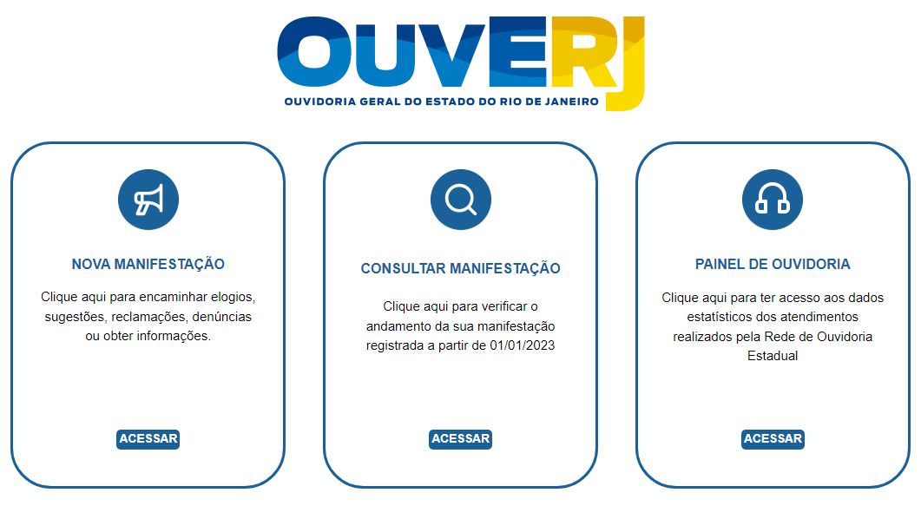

Selecione a opção desejada, e clique em ACESSAR.

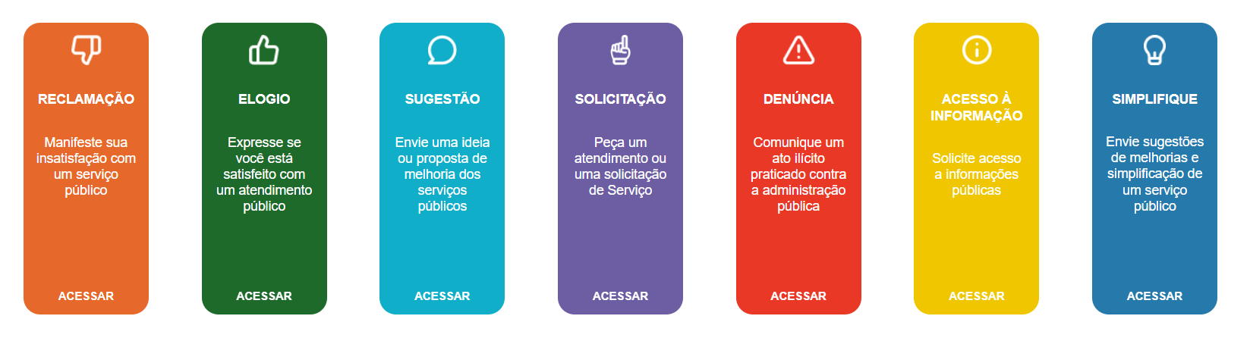
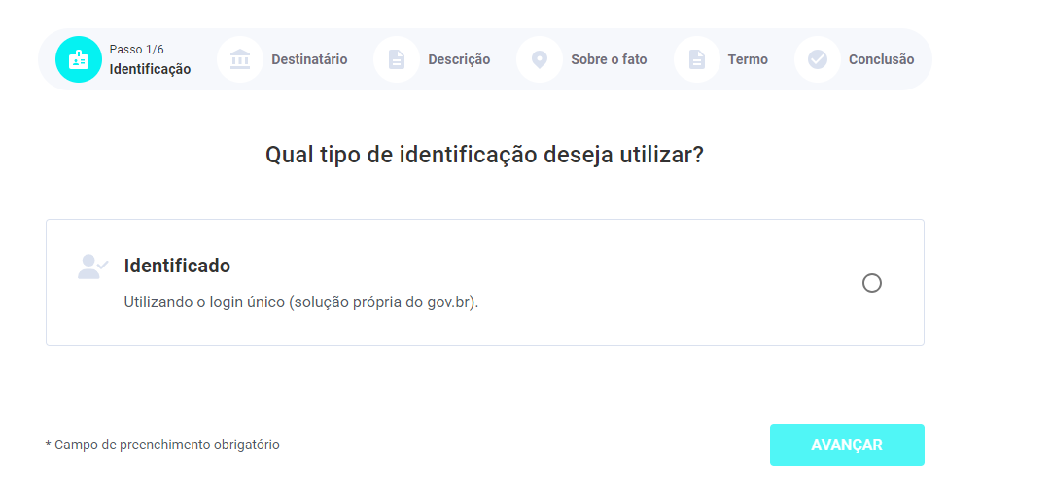
Após escolher seu tipo de manifestação, o usuário deverá usar sua identificação e, em seguida, clique em AVANÇAR.

Em seguida, deverá informar o seu CPF e a sua senha cadastrada no https://sso.acesso.gov.br/login?client_id=www.gov.br&authorization_id=1919f7f5d0b.

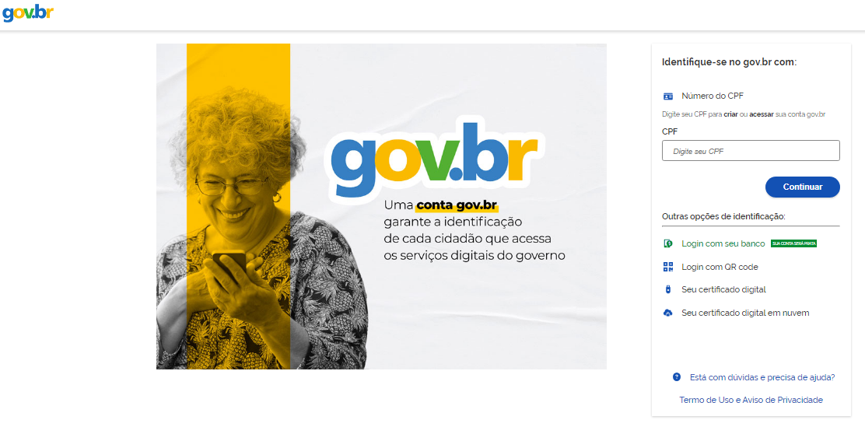

1.5 Registro Manifestação de Ouvidoria dos tipos Reclamação, Elogio, Sugestão, Solicitação

Após conectar com a conta gov.br, o usuário deverá continuar a preencher as telas a seguir, para dar continuidade a sua manifestação de ouvidoria.

Selecione a opção PARA ÓRGÃO e, em seguida, escolha SEPLAG — Secretaria de Estado de Planejamento e Gestão e clique em AVANÇAR.

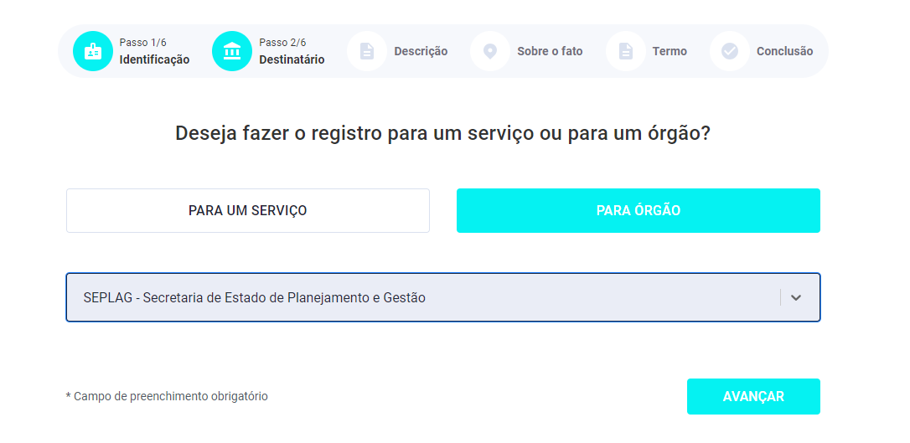

O usuário deve selecionar o ASSUNTO e descrever a sua demanda em FALE AQUI. Caso necessário, poderá enviar arquivos, clicando em ANEXAR ARQUIVO, em seguida identificar o canal de entrada e clicar em AVANÇAR.

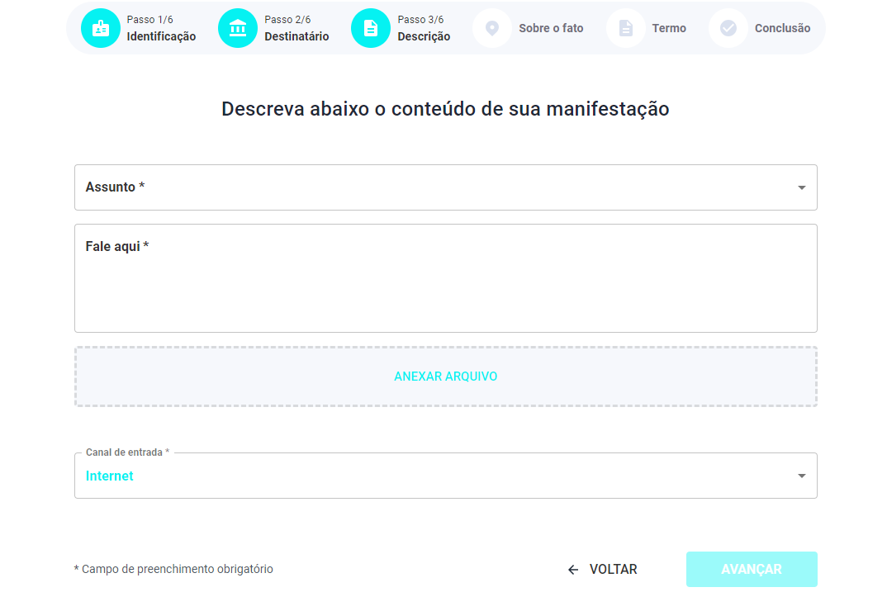

Caso deseje colocar mais informações sobre o fato, o usuário pode preencher as informações como UF, MUNICÍPIO, LOCAL e ainda pode acrescentar os dados dos envolvidos no fato, após clique em AVANÇAR.

Se não desejar expor essas informações, o usuário deve clicar em PULAR.

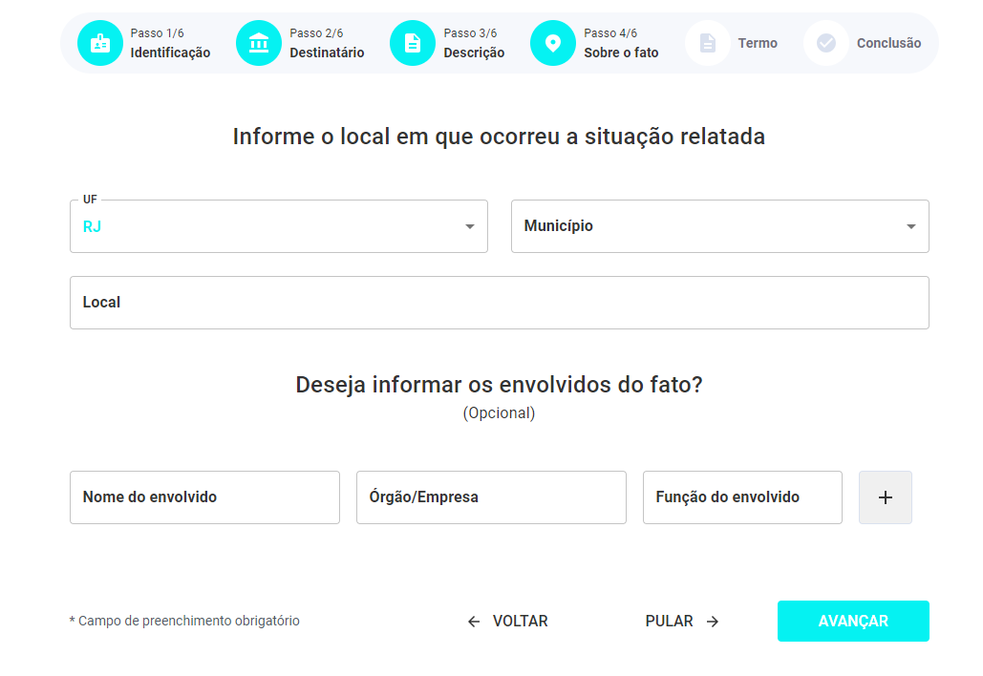

Após a inclusão das informações, o usuário deverá ter conhecimento do TERMO DE USO, e, depois, clicar em ACEITAR.

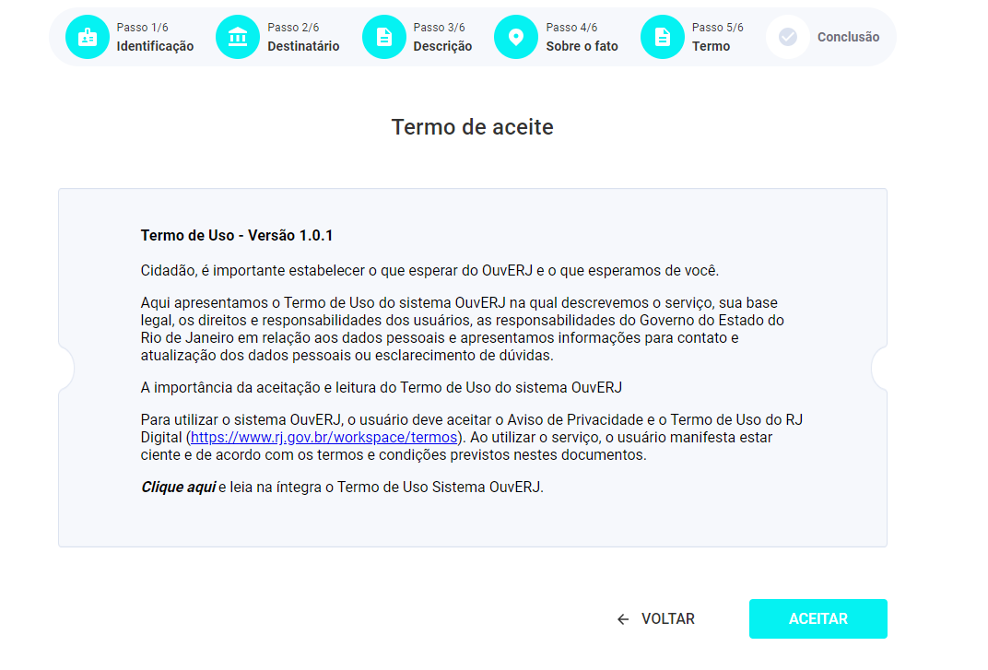

O usuário deverá verificar todas as informações preenchidas e, após, enviar sua manifestação ao clicar em CONFIRMAR.

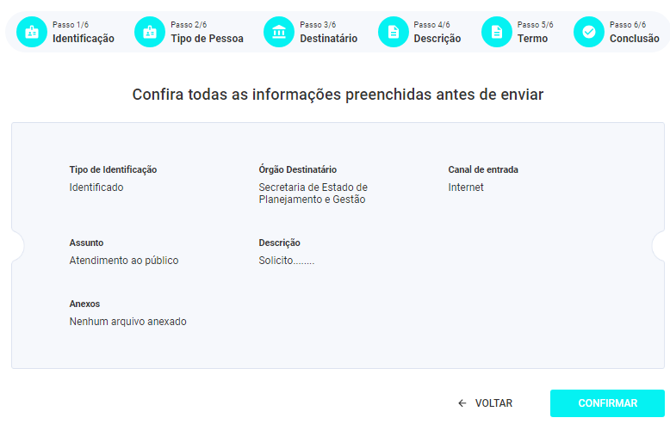

Após o cadastro, o usuário receberá a confirmação do registro da sua manifestação, com o número de protocolo para acompanhamento.

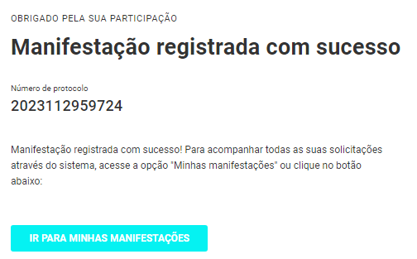

1.5.1 Registrando uma Manifestação de ouvidoria do tipo Denúncia
Já a manifestação do tipo denúncia pode ser realizada mediante a 3 (três) tipos de forma de identificação:

- Identificada: utilizando o login do gov.br, mas caso o cidadão decida registrar a denúncia e se identificar, os seus dados pessoais deverão permanecer em sigilo, conforme o artigo 16 da Resolução CGE n.º 13/19 e o artigo 11 da Resolução CGE n.º 37/19.

- Sigilosa: Utilizando o login do gov.br, mas com os dados criptografados.

- Anônima: Não é necessário efetuar o login no sistema. Dessa forma, o usuário poderá criar uma senha e ao finalizar receberá um número de protocolo, e com essas informações será permitido o acompanhamento da solicitação.

A forma identificada, já foi descrita no item (1.5) acima, que fala sobre os procedimentos das manifestações de ouvidoria, em geral.
A seguir, explicaremos como realizar uma Denúncia de forma SIGILOSA e, ANÔNIMA, não identificada.

1.5.1.1 Denúncia Sigilosa:

O usuário deve escolher o tipo de manifestação DENÚNCIA e clicar em ACESSAR.
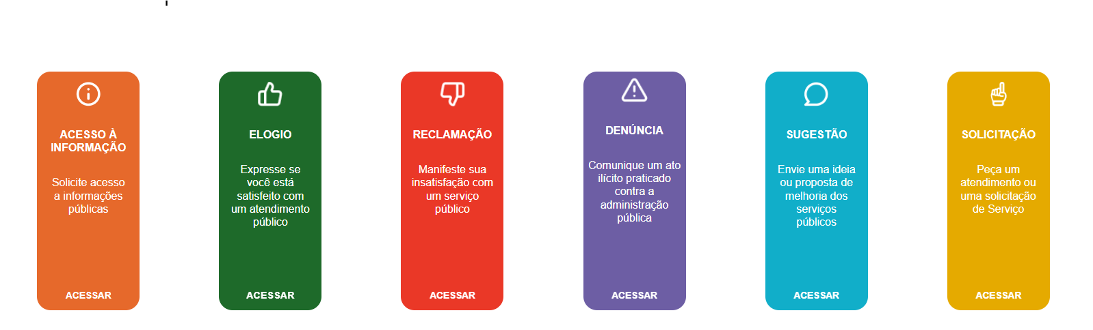

A seguir, escolha a opção SIGILOSO e clique em AVANÇAR.
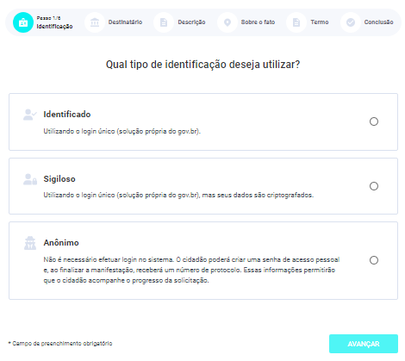

Em seguida, realize os procedimentos indicados no item 1.5 dos cadastros de manifestações.

1.5.1.2 Denúncia Anônima:

O usuário deve escolher o tipo de manifestação DENÚNCIA e clicar em ACESSAR.

A seguir, escolha a opção ANÔNIMO e clique em AVANÇAR.

Preencher o campo para criação de SENHA DE ACESSO; o usuário deverá criar sua senha e clicar em AVANÇAR.

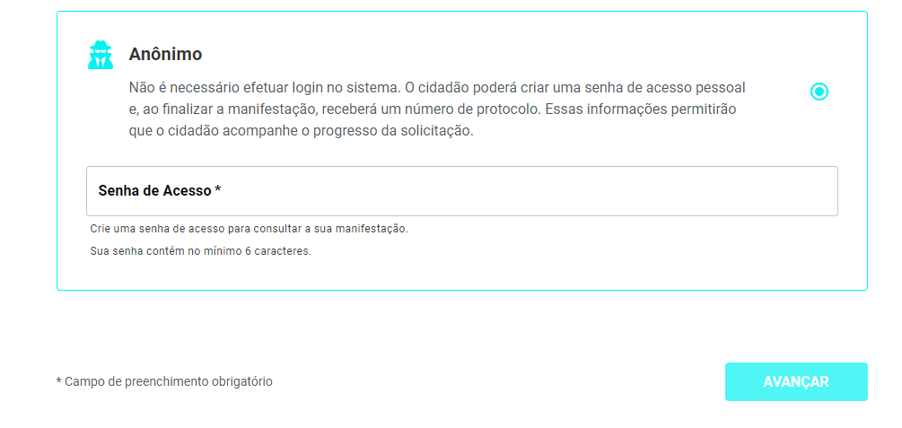

Em seguida, realize os procedimentos indicados no item 1.5 dos cadastros de manifestações.
A Lei Federal n.º 12.527/11 (Lei de Acesso à Informação) e o Decreto estadual nº 46.475 de 25 de outubro de 2018, normatizam a forma como os órgãos e as entidades públicas devem tratar as informações pessoais por eles recepcionadas.
Segundo esta lei, “o tratamento das informações pessoais deve ser feito de forma transparente e com respeito à intimidade, vida privada, honra e imagem das pessoas, bem como às liberdades e garantias individuais.” Dessa forma, as informações pessoais que, porventura, sejam recepcionadas pelas ouvidorias públicas devem observar o determinado na legislação pertinente.

1.5.3 Registro da Manifestação do tipo simplifique

Após conectar sua conta gov.br, o usuário deverá escolher a manifestação do tipo simplifique e clicar em ACESSAR:

Após escolher a manifestação, deverá selecionar sua identificação e, em seguida, clicar em AVANÇAR.

Após clicar em PROCURAR ÓRGÃO, deverá escolher a SEPLAG — Secretaria de Estado de Planejamento e Gestão, em seguida, clicar em PROCURAR SERVIÇO, e escolher o serviço o qual deseja falar sobre e, por fim, clicar em AVANÇAR.
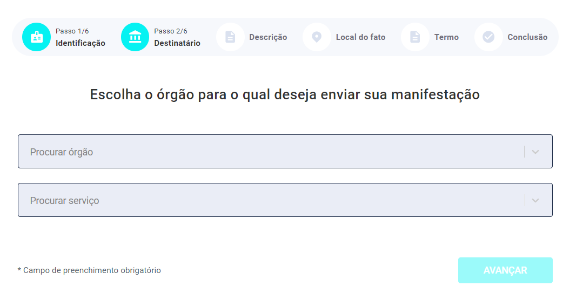

Caso deseje colocar mais informações sobre o local em que ocorreu a situação relatada, o usuário deverá preencher as informações como UF, CEP, CIDADE, BAIRRO, LOGRADOURO e COMPLEMENTO, e após clique em AVANÇAR.

Caso não queira expor essas informações, clique em PULAR.
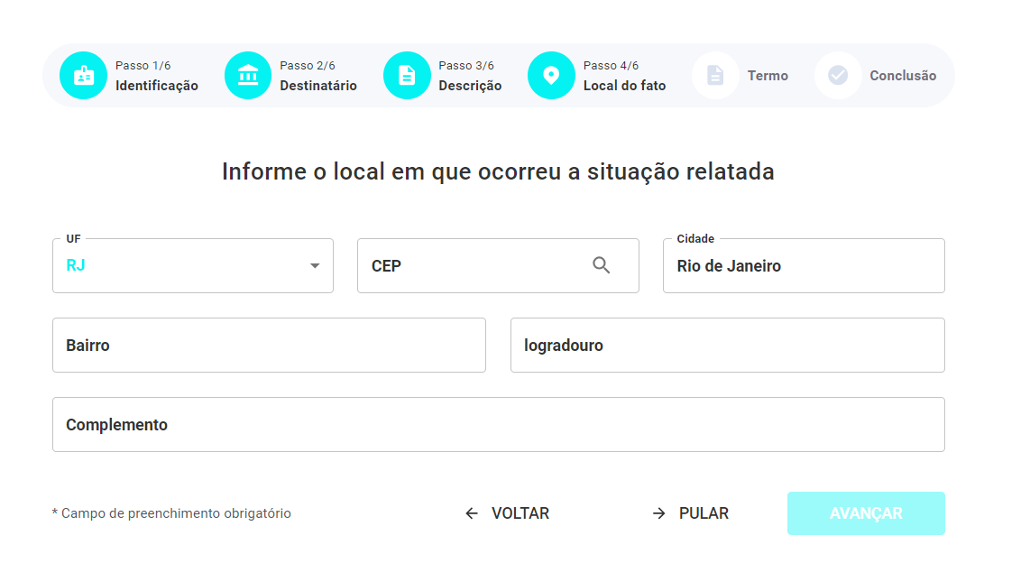

Após a inclusão das informações, o usuário deverá tomar conhecimento do TERMO DE USO e, a seguir, clicar em ACEITAR.

O usuário deverá conferir todas as informações preenchidas e enviar sua manifestação clicando em ENVIAR.
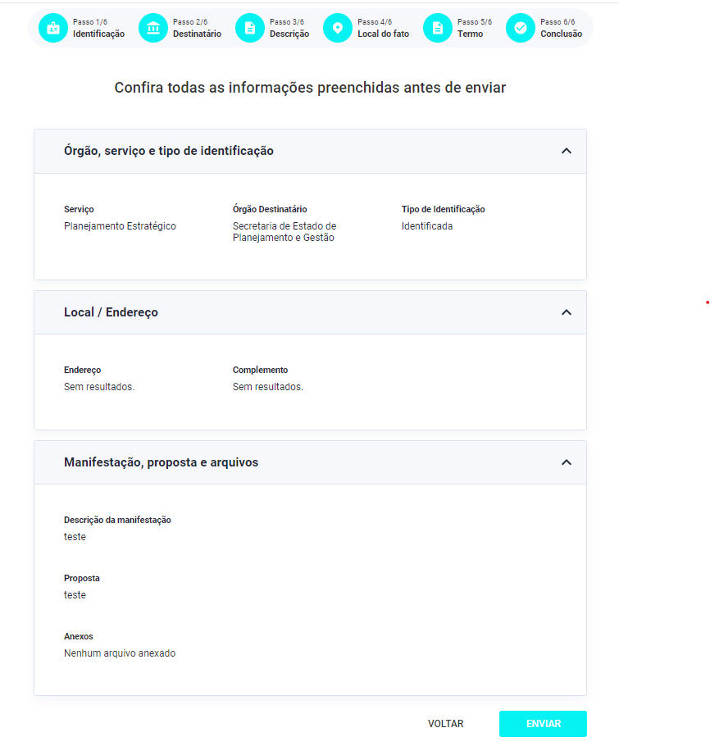

Após o cadastro, o usuário receberá a confirmação do registro da sua manifestação, com o número de protocolo para acompanhamento.



1.5.4 Registro de Pedido de Acesso à Informação
O acesso ao Sistema Informatizado de Ouvidoria se dará por meio do link https://www.rj.gov.br/ouverj/.

O usuário deverá, então, no item NOVA MANIFESTAÇÃO, clicar em ACESSAR.

Selecionar a opção ACESSO À INFORMAÇÃO e clicar em ACESSAR.

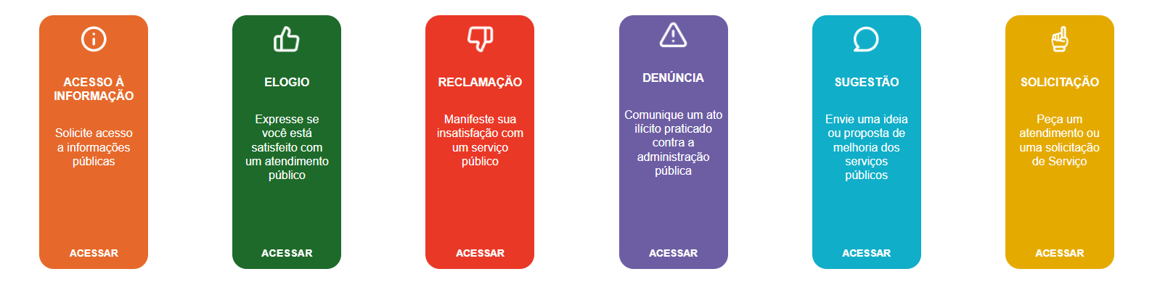

Após escolher a opção “pedido de acesso à informação”, o usuário deverá selecionar a sua identificação. Caso o usuário queira preservar sua identidade, deverá marcar o quadro Restrição de dados. Em seguida, clique em AVANÇAR.
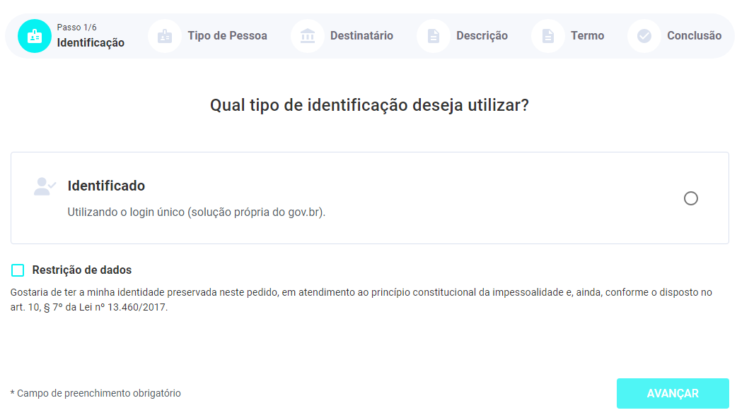

Em seguida informe o seu CPF e a sua senha cadastrada no gov.br.

Após conectar com sua conta gov.br, o usuário deverá continuar preenchendo as telas, a seguir para dar continuidade com seu pedido de acesso à informação.

Selecionar o tipo de Pessoa: Física ou Jurídica, e clicar em AVANÇAR.

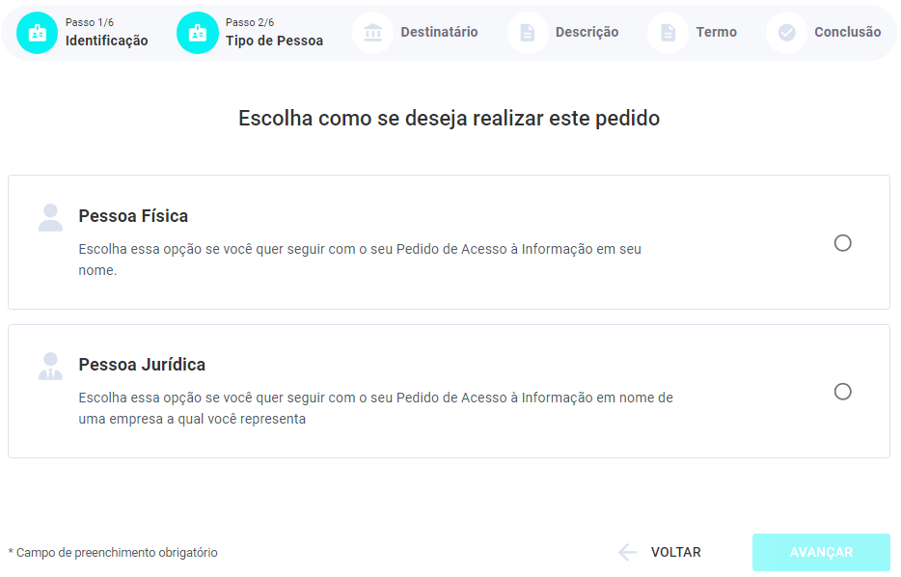

Selecionar o órgão SEPLAG – Secretaria de Estado de Planejamento e Gestão e clicar em AVANÇAR.

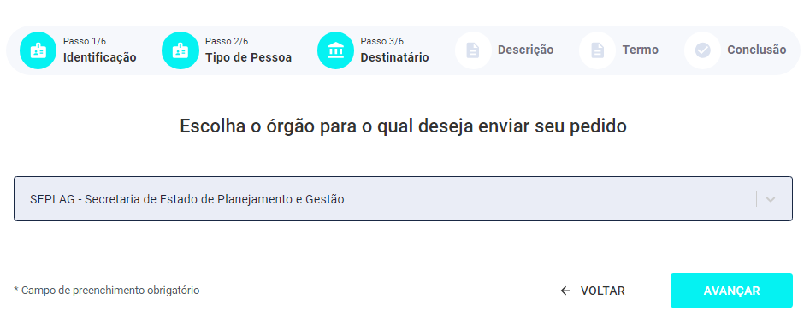

Selecionar o Assunto e descrever a sua solicitação em Fale Aqui. Caso necessário, o usuário poderá enviar arquivos, clicando em ANEXAR ARQUIVO, em seguida identificar o canal de entrada, e clique em AVANÇAR.

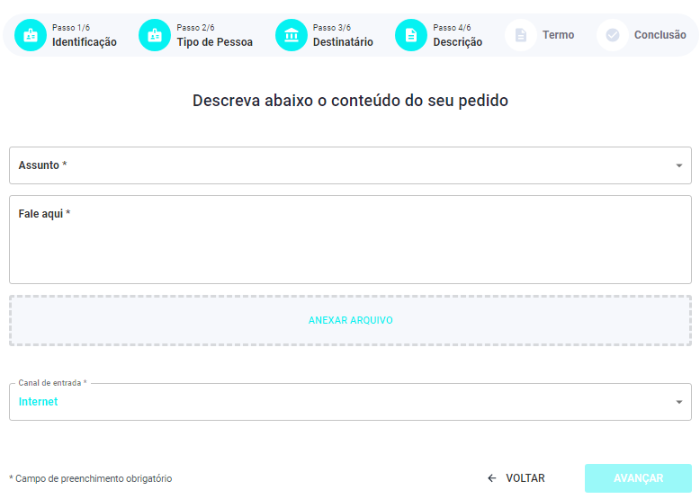

Após a inclusão das informações, o usuário deverá tomar conhecimento do Termo de Uso e clicar em ACEITAR.

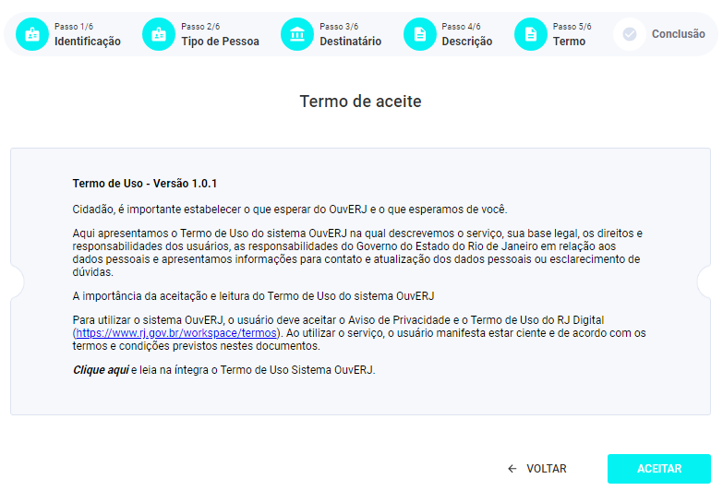

O usuário deverá conferir todas as informações preenchidas e enviar o seu pedido de acesso à informação, ao clicar em CONFIRMAR.

Após a confirmação, o usuário receberá um número de protocolo para acompanhamento.

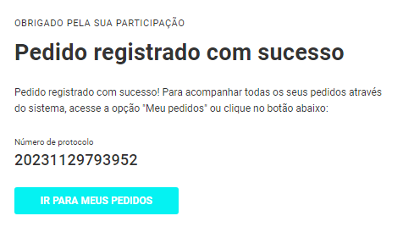

1.5.5 Solicitação de Recurso
Em caso de o órgão negar o fornecimento da informação solicitada, ou de insatisfação com a resposta dada, o usuário poderá solicitar recursos do pedido de acesso à informação, da seguinte forma:

- Recurso de 1ª instância será respondido por um servidor hierarquicamente superior ao que respondeu à solicitação, que deverá apreciá-lo no prazo de cinco dias, contado do recebimento do recurso.

- Recurso de 2ª instância será respondido pela autoridade máxima do órgão demandado, que deverá se manifestar em cinco dias contados do recebimento do recurso.

- Recurso de 3ª instância será respondido pela Ouvidoria e Transparência Geral do Estado do Rio de Janeiro que deverá apreciá-lo no prazo de cinco dias, contado de seu recebimento.

Vejamos, agora, como realizar a solicitação de RECURSOS.

Ao acessar a página, o usuário deverá escolher a opção CONSULTAR MANIFESTAÇÃO e clicar em ACESSAR.

A tela abaixo será apresentada, e deverá ser fechada.

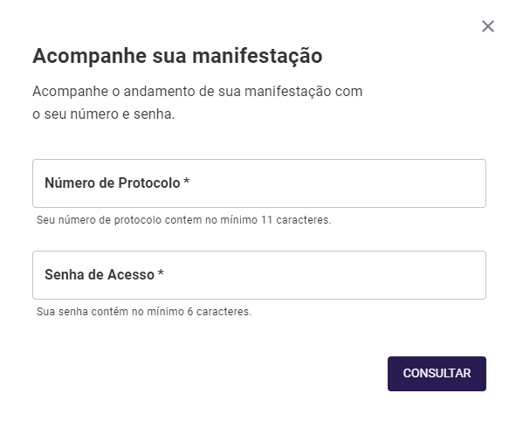

Clique em ENTRAR.

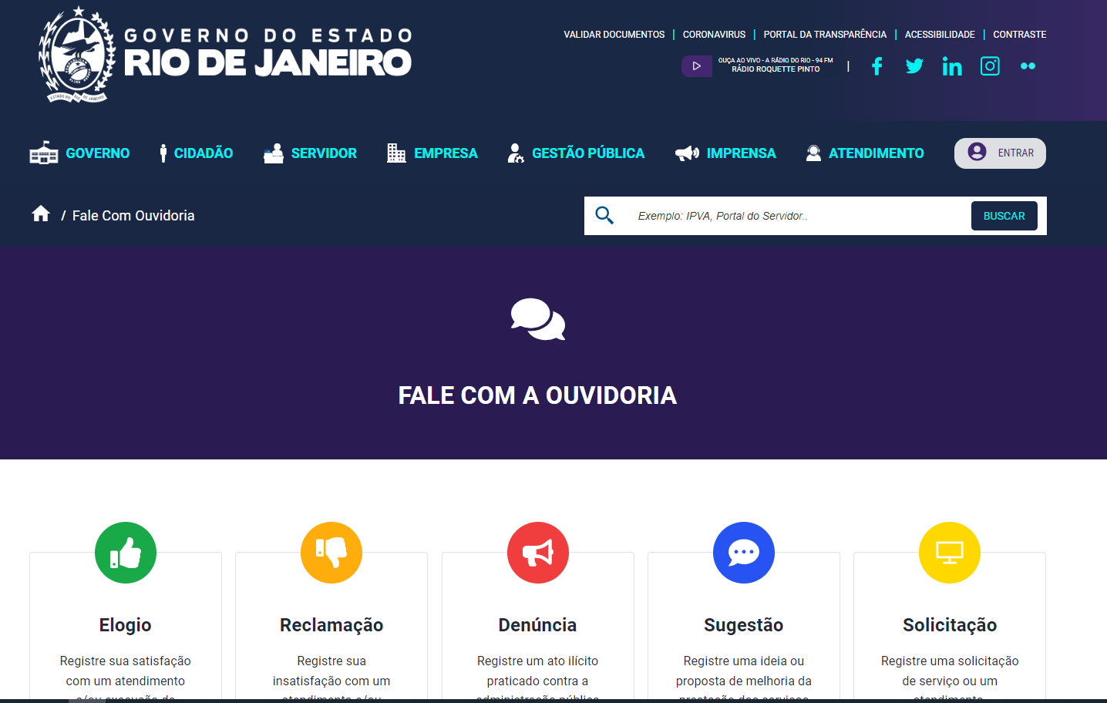

Em seguida, o usuário deverá informar o seu CPF e a senha cadastrada no gov.br.

Deverá, então, clicar sobre o seu nome.

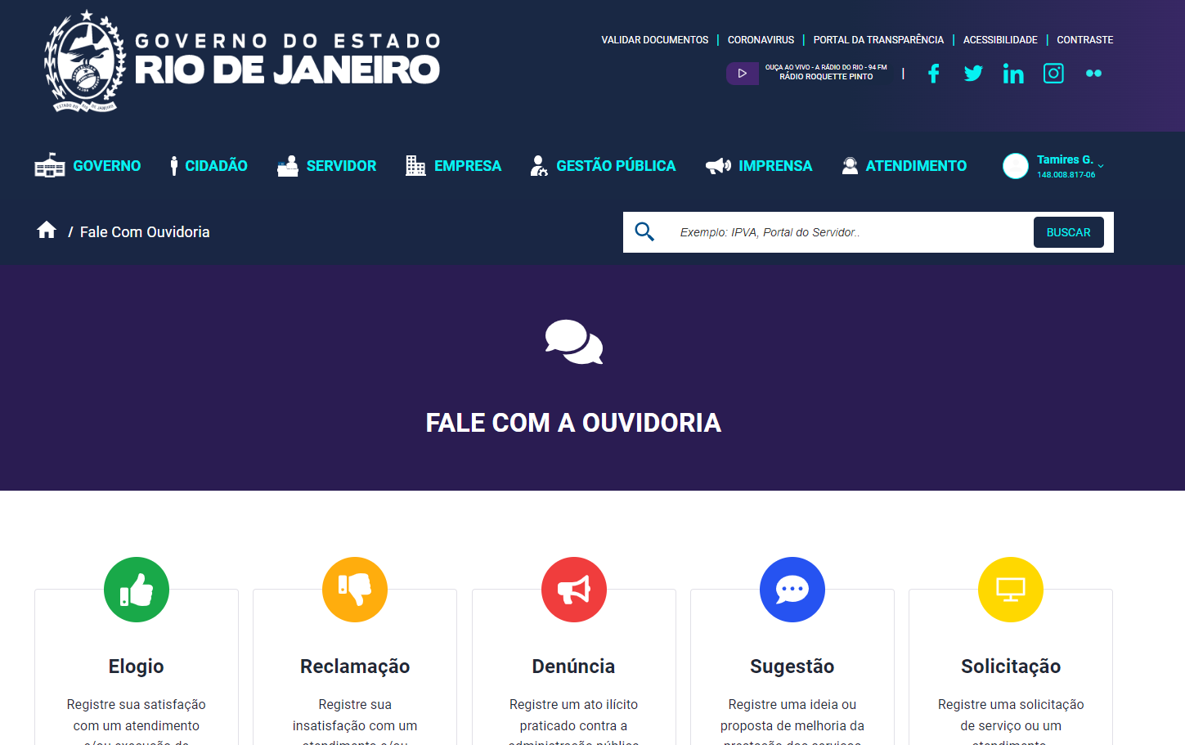

E escolha o MEU RJ.

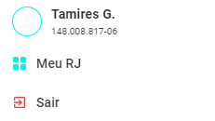

Do lado esquerdo de sua tela, clique em MINHAS MANIFESTAÇÕES.

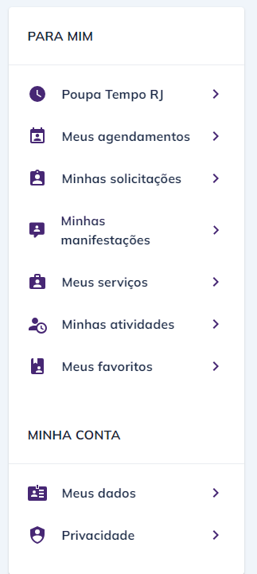

Em seguida, clicar em VER MAIS, localizado em MEUS PEDIDOS DE INFORMAÇÃO.

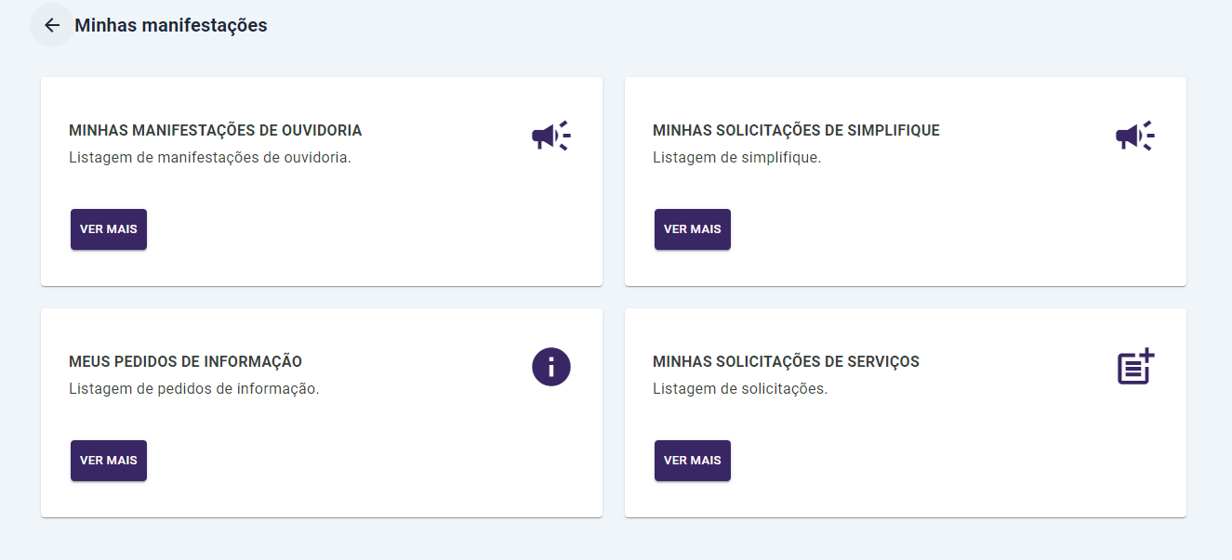

Será exibida a lista com todas as solicitações realizadas.

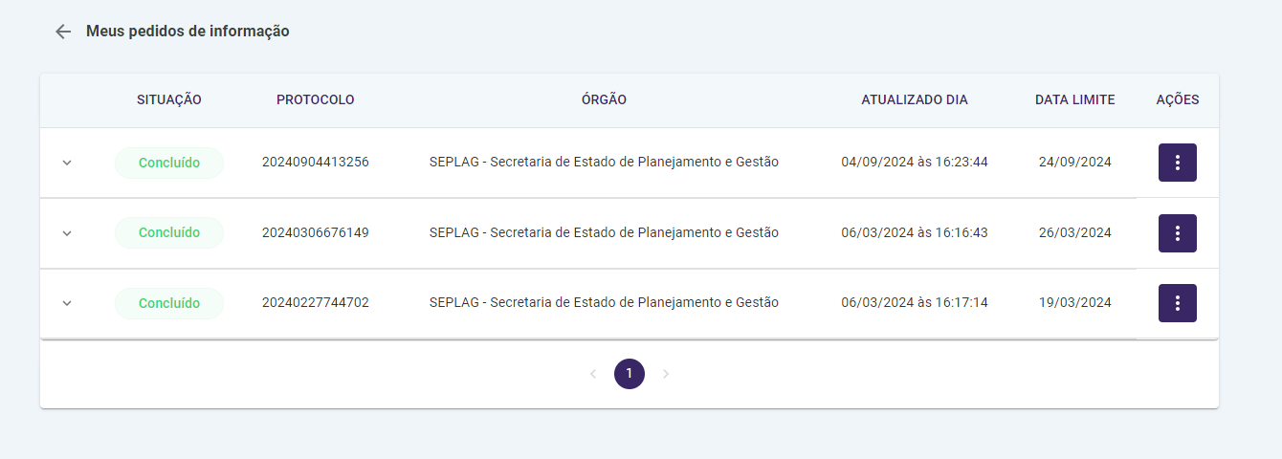

O usuário deverá clicar nos 3 pontinhos, localizados ao lado direito, e escolher ENVIAR RECURSO.

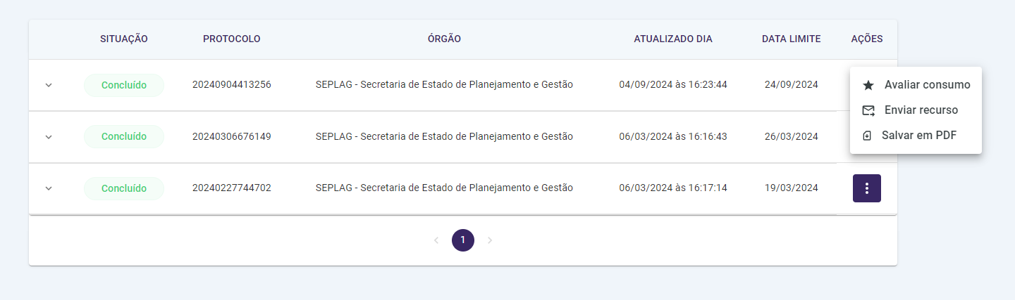

Em seguida, será exibida a tela para envio de recursos. Os campos: SELECIONE O TIPO e a JUSTIFICATIVA deverão ser preenchidos.

Caso deseje anexar arquivos, o usuário deverá clicar em ADICIONAR ARQUIVOS. Caso não deseje, deverá selecionar a caixinha que diz “MARQUE CASO NÃO SEJA NECESSÁRIO ANEXAR ARQUIVOS” e clique em ENVIAR.
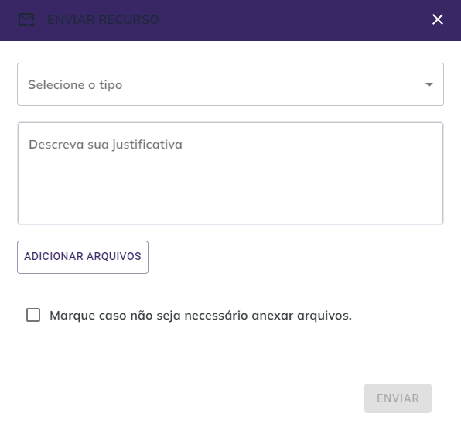

Então, o usuário deverá aguardar a decisão e, caso não concorde com a resposta, poderá repetir esse procedimento para realizar os recursos de 2ª e 3ª instância.

1.5.6 Procedimento para Avaliação das manifestações e dos Prazos.
Após o registro da manifestação de ouvidoria no sistema OuvERJ, a Ouvidoria do órgão realiza análise do conteúdo para identificar a melhor forma de tratá-lo: a Ouvidoria poderá encaminhar para a área técnica do órgão responsável pelo assunto demandado, para que uma resposta seja fornecida; solicitar que o usuário complemente a sua manifestação com algum dado relevante para o atendimento da demanda; caso a demanda esteja fora da área de atribuição do órgão que a recepcionou, a ouvidoria, caso saiba como, poderá orientar o cidadão em como obter a demanda; poderá, também, encaminhar para outro órgão/entidade, dependendo do caso.

Você sempre será comunicado sobre o andamento adotado.

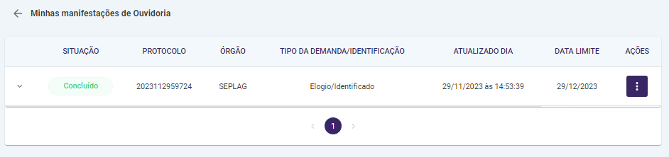

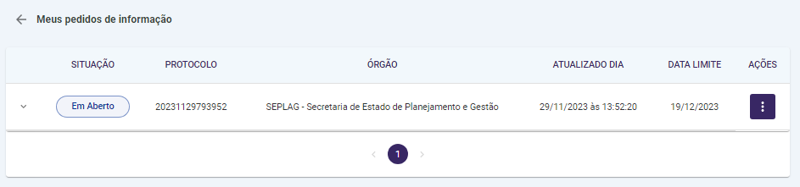

O sistema faz o controle de prazo de atendimento, notificando o destinatário quando da proximidade ou expiração de prazo.

Os prazos aplicáveis são:
- Manifestações: 30 (trinta) dias, podendo ser prorrogada por mais 30 (trinta) dias, mediante justificativa.
- Pedido de acesso à informação: 20 (vinte) dias, prorrogáveis por mais 10 (dez), devidamente justificados.

1.5.7 Avaliação do cidadão com o serviço prestado
Quando receber a notificação da resposta em seu e-mail, o usuário deverá acessar o site do OuvERJ, efetuar o login, através do gov.br, conforme explicado no item 1.4 deste manual, e seguir os passos abaixo:

Clique sobre seu nome.

E escolha o MEU RJ.

Do lado esquerdo de sua tela, clicar em MINHAS MANIFESTAÇÕES.

A seguir, clicar em VER MAIS em MINHAS MANIFESTAÇÕES DE OUVIDORIA ou em MEUS PEDIDOS DE INFORMAÇÃO:

Será apresentada a lista de manifestações ou pedidos de acesso à informação realizados. Clicar, então, nos TRÊS PONTINHOS:

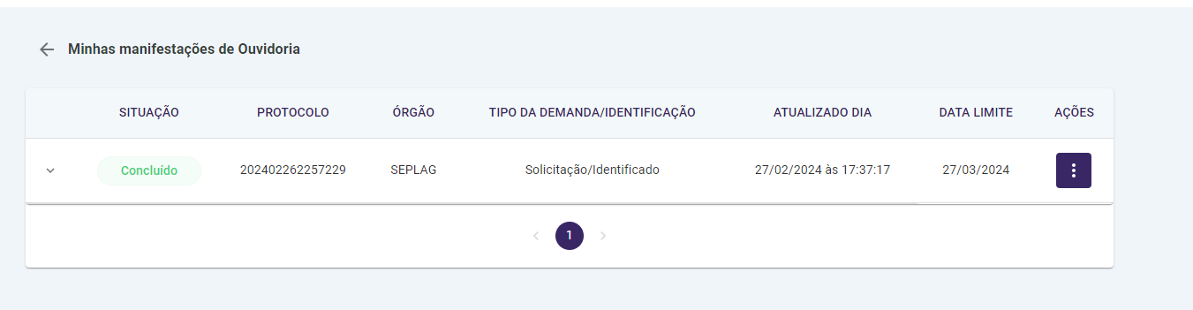

Clique em AVALIAR CONSUMO:

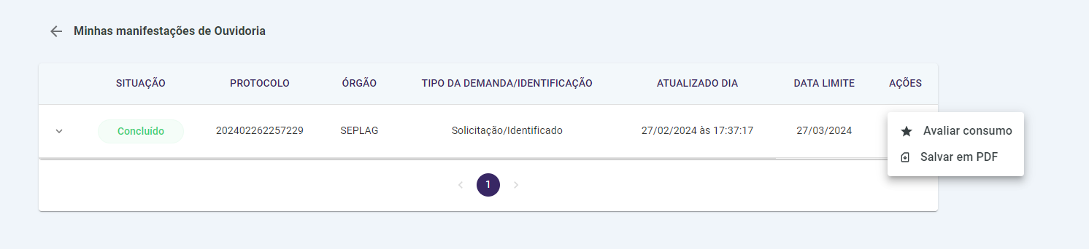

Agora basta preencher os questionamentos abaixo e ENVIAR a sua avaliação:

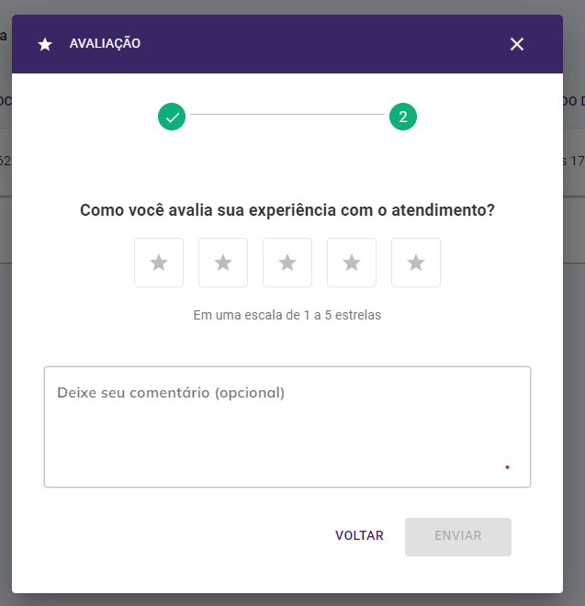
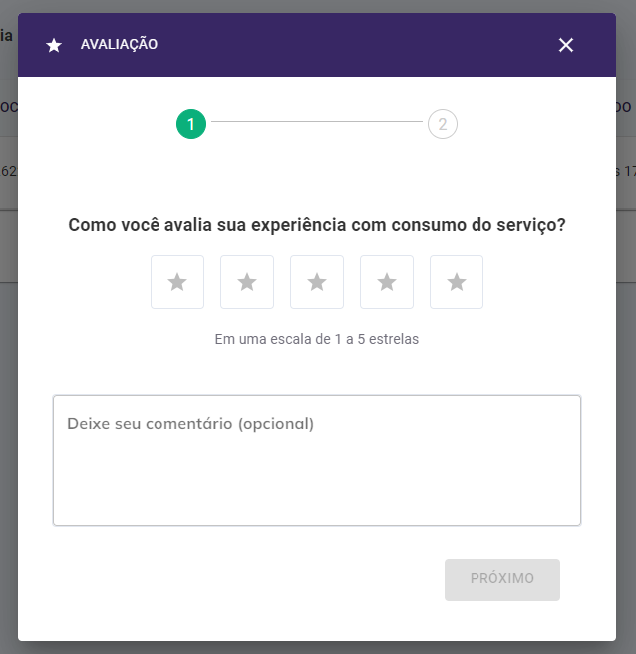

1.6 Consultar minhas Manifestações e Pedidos de Acesso à Informação.

Esta funcionalidade permite ao usuário visualizar suas manifestações registradas, acompanhar o andamento delas e realizar determinadas ações solicitadas pela ouvidoria.

Ao acessar a página, escolher CONSULTAR MANIFESTAÇÃO e clicar em ACESSAR.

Aparecerá a tela abaixo, que deverá ser fechada.

Clicar em ENTRAR e acessar a sua conta gov.br.

Clicar sobre o seu nome.

Escolher o MEU RJ:

A seguir, clique em MINHAS MANIFESTAÇÕES.

Em seguida, clicar em VER MAIS em MINHAS MANIFESTAÇÕES DE OUVIDORIA ou em MEUS PEDIDOS DE ACESSO À INFORMAÇÃO, e, assim, será apresentada a lista com todas as solicitações realizadas.

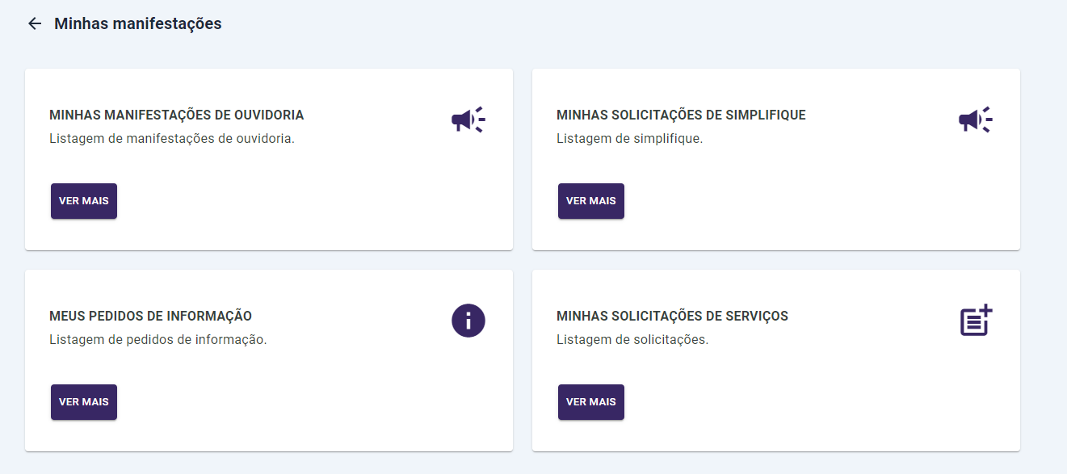

1.6.1 Consulta de manifestação de Denúncia anônima

Ao acessar a página, escolher CONSULTAR MANIFESTAÇÃO e clicar em ACESSAR.

A seguir, digite o NÚMERO DE PROTOCOLO e a SENHA DE ACESSO criada e clique em CONSULTAR.

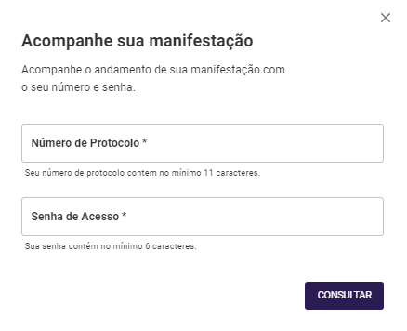

O sistema apresentará a manifestação realizada, assim como os DADOS GERAIS DA MANIFESTAÇÃO, o TEOR DA MANIFESTAÇÃO e o HISTÓRICO DA MANIFESTAÇÃO.

Clicar nas setas para visualizar as informações da manifestação.

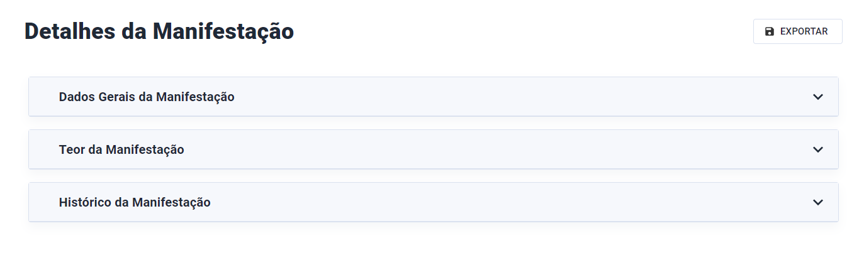

- CONTATO DA OUVIDORIA INTERNA E TRANSPARÊNCIA DA SEPLAG

A Ouvidoria da Secretaria de Planejamento e Gestão do Estado do Rio de Janeiro possui ambiente específico para atendimento do cidadão usuário ou servidor que deseja realizar sua manifestação de ouvidoria ou pedido de acesso à informação. Para demais informações ou esclarecimentos de dúvidas, entre em contato conosco, por meio dos canais de atendimento.

Presencialmente: Solicitamos que seja realizado o agendamento prévio, por meio telefônico ou por e-mail.
Horário de Atendimento Presencial: 10h às 17h.
Endereço: Av. Erasmo Braga, n.º 118 / 9° andar - Centro - Rio de Janeiro/RJ - CEP: 20020-000.
Telefone: (21) 2333-3322.
E-mail: ouvidoria@planejamento.rj.gov.br
Sítio institucional: https://www.planejamento.rj.gov.br/
Horário de Funcionamento da Ouvidoria: 09h às 18h.



